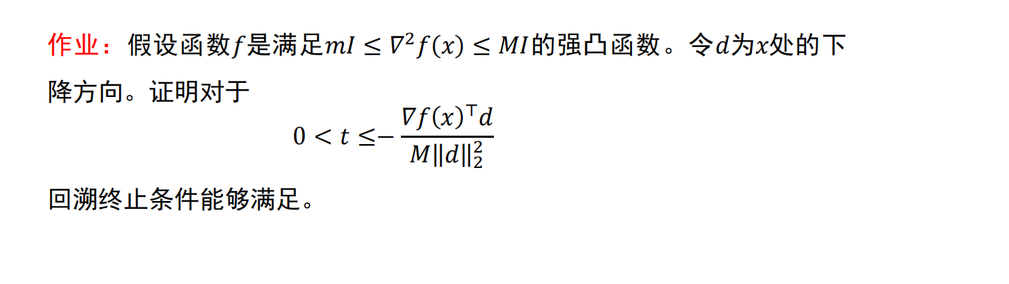解：
由 $∇^{2}f\left(x\right)≼MI$，沿方向 $d$ 对 $f\left(x+td\right)$ 作二阶上界估计，有
$$f\left(x+td\right)≤f\left(x\right)+t∇f{\left(x\right)}^{T}d+\frac{M}{2}t^{2}∥d∥_{2}^{2}.$$
又因为
$$0<t≤−\frac{∇f{\left(x\right)}^{T}d}{M∥d∥_{2}^{2}},$$
所以
$$\frac{M}{2}t^{2}∥d∥_{2}^{2}≤−\frac{1}{2}t∇f{\left(x\right)}^{T}d.$$
代入二阶上界，得到
$$f\left(x+td\right)≤f\left(x\right)+t∇f{\left(x\right)}^{T}d−\frac{1}{2}t∇f{\left(x\right)}^{T}d=f\left(x\right)+\frac{1}{2}t∇f{\left(x\right)}^{T}d.$$
由于 $d$ 是下降方向，$∇f{\left(x\right)}^{T}d<0$，且 $0<α<\frac{1}{2}$，因此
$$\frac{1}{2}t∇f{\left(x\right)}^{T}d≤αt∇f{\left(x\right)}^{T}d.$$
于是
$$f\left(x+td\right)≤f\left(x\right)+αt∇f{\left(x\right)}^{T}d.$$
因此，对于所有满足
$$0<t≤−\frac{∇f{\left(x\right)}^{T}d}{M∥d∥_{2}^{2}}$$
的步长 $t$，回溯终止条件均能够满足。

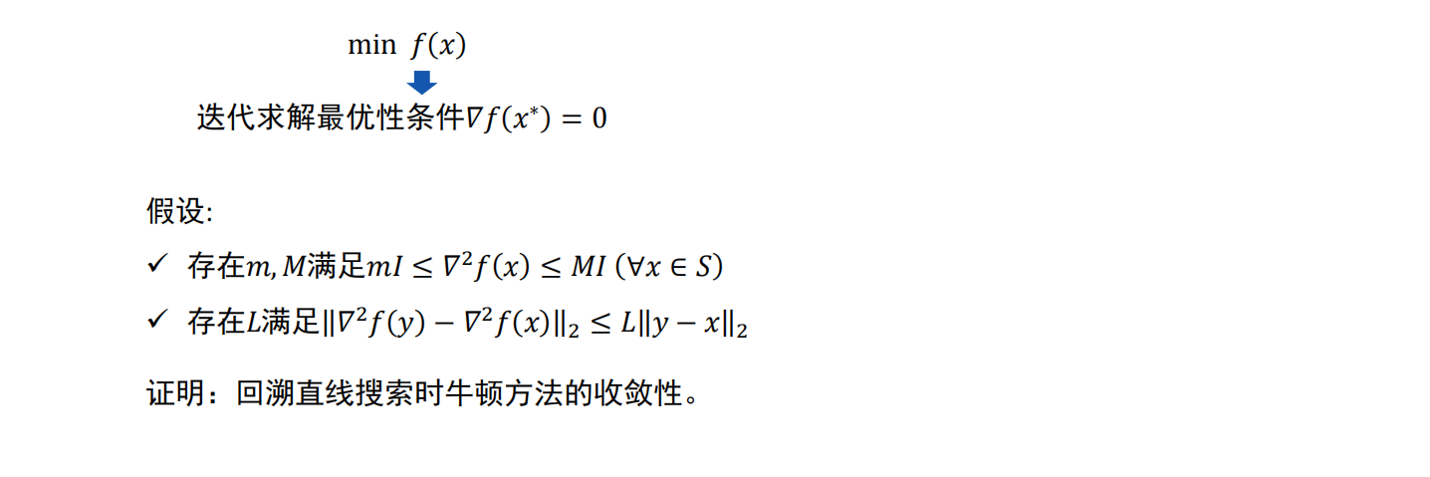

解：
记
$$g=∇f\left(x\right), H=∇^{2}f\left(x\right),$$
牛顿方向为
$$Δx_{nt}=−H^{−1}g,$$
牛顿减少量为
$$λ{\left(x\right)}^{2}=g^{T}H^{−1}g.$$
由定义可得
$$g^{T}Δx_{nt}=−g^{T}H^{−1}g=−λ{\left(x\right)}^{2}<0.$$
因此，只要 $g≠0$，牛顿方向就是下降方向。
回溯直线搜索采用终止条件
$$f\left(x+tΔx_{nt}\right)≤f\left(x\right)+αtg^{T}Δx_{nt}=f\left(x\right)−αtλ{\left(x\right)}^{2}, 0<α<\frac{1}{2}.$$
由 $∇^{2}f\left(x\right)≼MI$，有
$$f\left(x+tΔx_{nt}\right)≤f\left(x\right)+tg^{T}Δx_{nt}+\frac{M}{2}t^{2}∥Δx_{nt}∥_{2}^{2}.$$
又因为
$λ{\left(x\right)}^{2}=Δx_{nt}^{T}HΔx_{nt}≥m∥Δx_{nt}∥_{2}^{2},$
所以
$$f\left(x+tΔx_{nt}\right)≤f\left(x\right)−tλ{\left(x\right)}^{2}+\frac{M}{2m}t^{2}λ{\left(x\right)}^{2}.$$
当 $0<t≤\frac{m}{M}$ 时，
$$f\left(x+tΔx_{nt}\right)≤f\left(x\right)−\frac{1}{2}tλ{\left(x\right)}^{2}≤f\left(x\right)−αtλ{\left(x\right)}^{2}.$$
因此回溯直线搜索一定会停止，并且最终步长满足
$$t≥β\frac{m}{M}.$$
下面分两个阶段证明收敛性。

1. 阻尼牛顿阶段
若 $∥g∥_{2}≥η$，则由 $H≼MI$ 得
$$λ{\left(x\right)}^{2}=g^{T}H^{−1}g≥\frac{1}{M}∥g∥_{2}^{2}.$$
结合回溯直线搜索的下降量，有
$$f\left(x+tΔx_{nt}\right)−f\left(x\right)≤−αtλ{\left(x\right)}^{2}≤−αβ\frac{m}{M}λ{\left(x\right)}^{2}≤−\frac{αβm}{M^{2}}∥g∥_{2}^{2}.$$
因此当 $∥g∥_{2}≥η$ 时，每次迭代至少使目标函数下降
$$γ=\frac{αβm}{M^{2}}η^{2}>0.$$
由于 $f\left(x\right)≥p^{⋆}$，目标函数不可能无限次下降同一个正数 $γ$。所以阻尼牛顿阶段的迭代次数有限，且不超过
$$\frac{f\left(x^{0}\right)−p^{⋆}}{γ}.$$

2. 二次收敛阶段
取
$$η=min\{1,3\left(1−2α\right)\}\frac{m^{2}}{L}.$$
当 $∥g∥_{2}<η$ 时，证明回溯直线搜索会接受单位步长 $t=1$。
由 Hessian 的 Lipschitz 连续性，牛顿步的三阶误差满足
$$f\left(x+Δx_{nt}\right)≤f\left(x\right)+g^{T}Δx_{nt}+\frac{1}{2}Δx_{nt}^{T}HΔx_{nt}+\frac{L}{6}∥Δx_{nt}∥_{2}^{3}.$$
利用
$$g^{T}Δx_{nt}=−λ{\left(x\right)}^{2}, Δx_{nt}^{T}HΔx_{nt}=λ{\left(x\right)}^{2},$$
可得
$$f\left(x+Δx_{nt}\right)≤f\left(x\right)−\frac{1}{2}λ{\left(x\right)}^{2}+\frac{L}{6}∥Δx_{nt}∥_{2}^{3}.$$
又因为
$$λ{\left(x\right)}^{2}≥m∥Δx_{nt}∥_{2}^{2}, ∥Δx_{nt}∥_{2}≤\frac{1}{m}∥g∥_{2},$$
所以
$$\frac{L}{6}∥Δx_{nt}∥_{2}^{3}≤\frac{L∥g∥_{2}}{6m^{2}}λ{\left(x\right)}^{2}.$$
当 $∥g∥_{2}<η≤3\left(1−2α\right)m^{2}/L$ 时，
$$\frac{L∥g∥_{2}}{6m^{2}}λ{\left(x\right)}^{2}≤\left(\frac{1}{2}−α\right)λ{\left(x\right)}^{2}.$$
因此
$$f\left(x+Δx_{nt}\right)≤f\left(x\right)−αλ{\left(x\right)}^{2},$$
即单位步长 $t=1$ 满足回溯终止条件。
接着证明梯度具有二次收敛性。由 $g+HΔx_{nt}=0$，有
$$∇f\left(x+Δx_{nt}\right)=\int_{0}^{1}{\left[∇^{2}f\left(x+sΔx_{nt}\right)−H\right]}Δx_{nt} ds.$$
取二范数并利用 Hessian 的 Lipschitz 连续性，得到
$$∥∇f\left(x+Δx_{nt}\right)∥_{2}≤\int_{0}^{1}{L}s∥Δx_{nt}∥_{2}^{2}ds=\frac{L}{2}∥Δx_{nt}∥_{2}^{2}.$$
又因为 $∥Δx_{nt}∥_{2}≤∥g∥_{2}/m$，所以
$$∥∇f\left(x+Δx_{nt}\right)∥_{2}≤\frac{L}{2m^{2}}∥∇f\left(x\right)∥_{2}^{2}.$$
令
$$r_{k}=\frac{L}{2m^{2}}∥∇f\left(x^{k}\right)∥_{2},$$
则在二次收敛阶段有
$$r_{k+1}≤r_{k}^{2}.$$
这说明进入该阶段后，梯度范数按二次速度趋于 $0$。
最后，由强凸性可得
$$0≤f\left(x^{k}\right)−p^{⋆}≤\frac{1}{2m}∥∇f\left(x^{k}\right)∥_{2}^{2}.$$
由于 $∥∇f\left(x^{k}\right)∥_{2}→0$，所以
$$f\left(x^{k}\right)→p^{⋆}, x^{k}→x^{⋆}.$$
综上，回溯直线搜索时牛顿方法先经过有限次阻尼牛顿迭代进入二次收敛阶段，随后以二次速度收敛，因此该方法收敛。

